生物学科教师专业能力考核试题
（时间：120分钟 满分：100分）

题 目 | 一 | 二 | 三 | 四 |  |  |  | 总分
得 分
- 选择题（本题共17小题，每小题2分，共34分）
1.高中生物学选择性必修课程每个模块为（ ）学分，选修课程每个模块为（ ）学分，每个学分的教学需（ ）学时。
A.3、2、18 B．2、1、22 C．3、2、22 D．2、1、18
2.（ ）是现代生物学的核心内容，对于提高全体学生的生物学学科核心素养具有不可或缺的作用。
A．选修课程 B．必修课程 C．选择性必修课程 D．必修课程和选择性必修课程
3．下列关于酶与ATP的叙述，正确的是（ ）
A．ATP水解释放的能量可用于细胞内的吸能反应
B．酶的形成需要消耗ATP，ATP的形成不需要酶的催化
C．冬季小白鼠体内酶的活性随环境温度的下降而降低
D．酶既能降低化学反应的活化能又能为底物提供能量
4．图1、图2、图3为同一种生物有丝分裂过程中的图像和曲线，图4表示该动物染色体和核DNA可能出现的数量关系，下列叙述错误的是（ ）
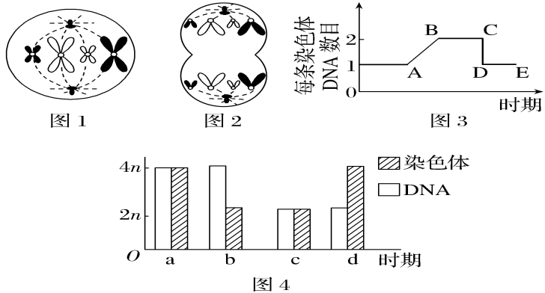
A．图1所示细胞含有4条染色体，图2所示细胞无染色单体
B．图2所示的时期位于图3中的CD段
C．图1、图2分别对应图4中的a、b
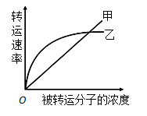
D．有丝分裂过程中不会出现图4中d所示的情况
5．图中曲线甲、乙表示物质跨膜运输的两种方式，下列叙述错误的是（ ）
A．CO₂等小分子物质能通过方式甲运输
B．甲和乙都是顺浓度梯度的运输方式
C．乙的最大转运速率与转运蛋白数量有关
D．抑制ATP的合成可能对乙的转运速率有影响
6．某少年意外被锈钉扎出一较深伤口，经查体内无抗破伤风的抗体。医生建议使用破伤风类毒素(抗原)和破伤风抗毒素(抗体)以预防破伤风。下列叙述正确的是( )
A．伤口清理后，须尽快密闭包扎，以防止感染
B．注射破伤风抗毒素可能出现的过敏反应属于免疫防御
C．注射破伤风类毒素后激活的记忆细胞能产生抗体
D．有效注射破伤风抗毒素对人体的保护时间长于注射破伤风类毒素
7．下图为某同学设计的酿制苹果醋的基本流程图和发酵装置示意图。下列相关分析正确的是（ ）
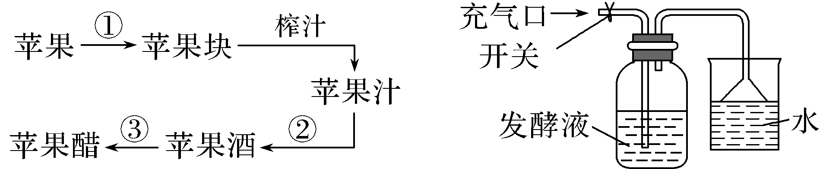
A．①过程要先切块后清洗以减少杂菌的污染
B．②过程发酵所用的酵母菌无具膜结构的细胞器
C．②过程中为保证无氧环境，应将果汁装满发酵瓶
D．③过程需要将发酵装置中的充气口开关打开
8．某同学拟用限制酶(酶1、酶2、酶3和酶4)、DNA连接酶为工具，将目的基因(两端含相应限制酶的识别序列和切割位点)和质粒进行切割、连接，以构建重组表达载体。限制酶的切割位点如图所示。下列重组表达载体构建方案合理且效率最高的是( )

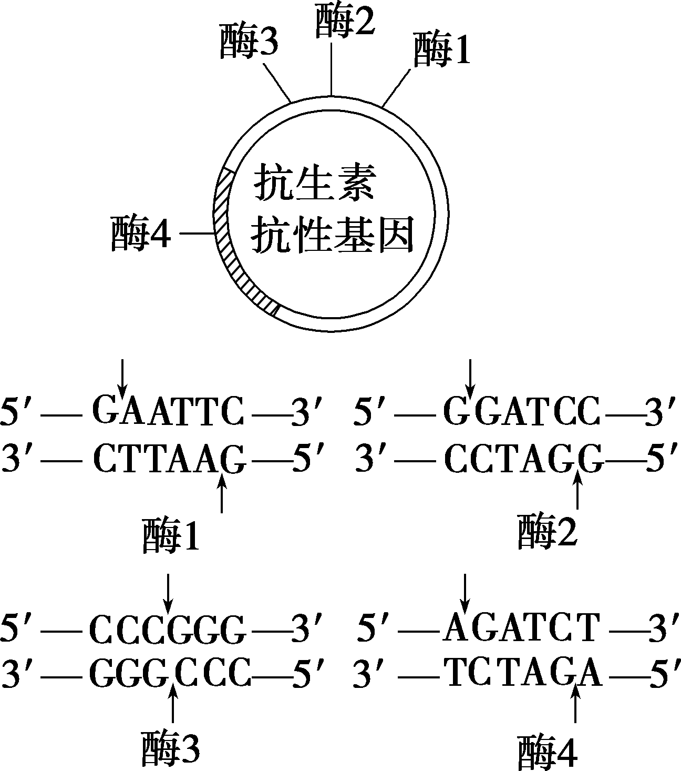
A．质粒和目的基因都用酶3切割，用E.coli DNA连接酶连接
B．质粒用酶3切割、目的基因用酶1切割，用T4 DNA连接酶连接
C．质粒和目的基因都用酶1和酶2切割，用T4 DNA连接酶连接
D．质粒和目的基因都用酶2和酶4切割，用E.coli DNA连接酶连接
9．下图是利用体细胞核移植技术克隆优质奶牛的简易流程图，有关叙述正确的是（ ）

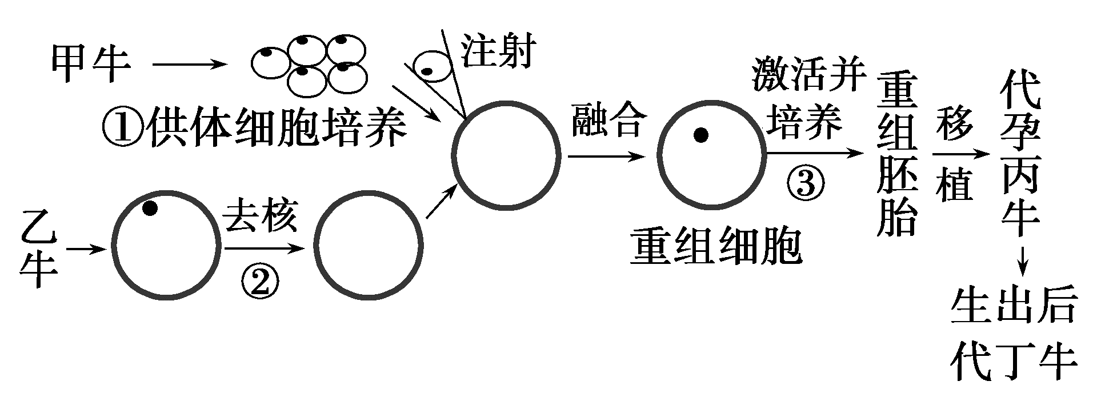

A．后代丁的遗传性状由甲和丙的遗传物质共同决定
B．过程①需要提供95%空气和5% CO₂的混合气体
C．过程②常使用显微操作去核法对受精卵进行处理
D．过程③将激活后的重组细胞培养至原肠胚后移植
10．果树下微弱的光照、较高的空气湿度和较低的风速等特殊环境条件，有利于草菇的生长。果农在科研人员的建议下，在果树下人工栽培草菇并取得较好的经济效益。培养草菇的材料来自农民种植的玉米秸秆加工而来下列相关叙述正确的是( )
A．流入该果园生态系统的总能量大于果树同化的太阳能
B．“玉米→草菇→人”，这条捕食食物链提高了能量的传递效率
C．草菇是该果园内的分解者，而蚯蚓和昆虫是该果园内的消费者
D．各种消费者的存在有利于生态系统的能量流动，但不利于物质循环
11．如图是调查小组同学从当地主管部门获得的某物种种群数量的变化图，据此图分析，正确的是（ ）
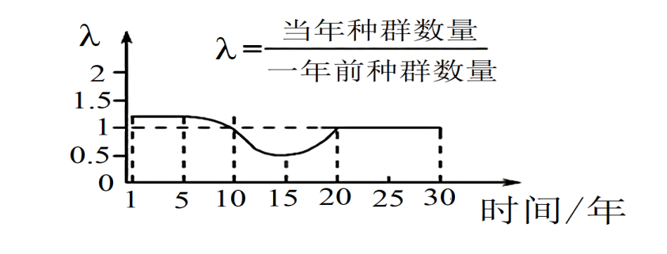
A．在这30年中，该种群数量最少的年份是第15年
B．第20年时，该种群的种群数量达到环境容纳量
C．该种群在这30年间的增长符合S型增长模型
D．第20～30年间种群以稳定的速率增长
12.性腺细胞的内质网是合成性激素的场所。在一定条件下，部分内质网被包裹后与细胞器X融合而被降解，从而调节了性激素的分泌量。细胞器X是（ ）
A．溶酶体 B．中心体 C．线粒体 D．高尔基体
13．神经调节和体液调节在人体内环境稳态的维持过程中发挥着重要作用，下列相关叙述错误的是（ ）
A．与体液调节相比，神经调节反应迅速，作用时间短暂，作用较准确、范围局限
B．不少内分泌腺本身直接或间接地受中枢神经系统的调节
C．某些内分泌腺所分泌的激素可以影响神经系统的发育和功能
D．临床上常通过抽取血样来检测内分泌系统疾病，反映了激素调节作用于靶器官、靶细胞的特点
14．下列关于中心法则的叙述中正确的是（ ）
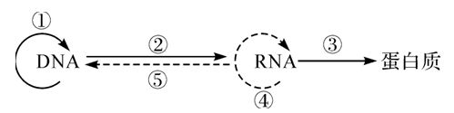
A．每个细胞中都进行①②③过程，但不同时进行
B．过程②③在真核细胞和原核细胞中进行的场所都不同
C．正在进行过程④的细胞中不能进行①②③过程
D．过程⑤需逆转录酶参与，感染时该酶来自病毒自身
15．在对照实验中，控制自变量可以采用“加法原理”或“减法原理”，
下列相关说法错误的是（ ）
A．实验中人为增加某种影响因素，属于加法原理
B．实验中人为去除某种影响因素，属于减法原理
C．比较过氧化氢在不同条件下分解的实验中，实验组进行了加温、
滴加FeCl₃溶液，属于减法原理
D．探究甲状腺功能的实验中切除甲状腺，属于减法原理
16．下图是显微镜下观察到的某二倍体生物减数分裂不同时期的图像。
下列叙述错误的是（ ）
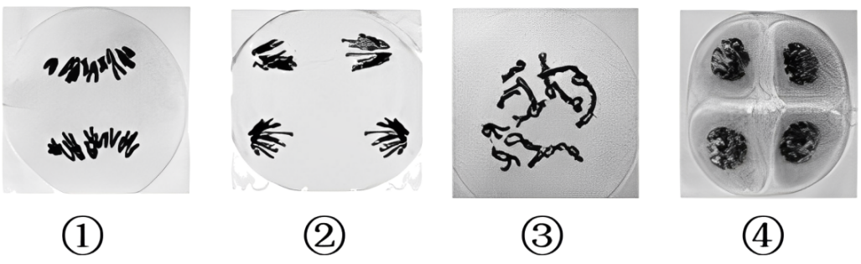
A．细胞内染色体的形态、位置和数目可作为判断减数分裂各时期的依据
B．上述观察到的细胞图像按减数分裂所属时期先后排序为③①②④
C．图③中细胞的特点是同源染色体联会，姐妹染色单体发生对等片段交换
D．图④中每个细胞的染色体数是初级性母细胞染色体数的一半
17．在孟德尔两对相对性状独立遗传的实验中，黄色圆粒与绿色皱粒豌
豆作亲本杂交得到F₁，F₁自交得到F_{2，}在F₂代能稳定遗传的个体和重
组型个体（即和亲本P表现型不同的类型）所占比例分别为（ ）
A．1／4和3／8 B．1／16和3／16
C．9／16和3／16 D．9／16和1／2
二、判断题（本题共10小题，每小题1分，共10分）
1．某陆生植物种群的个体数量减少，若用样方法调查其密度，应进行随机取样，适当扩大样方的面积。（ ）
2．培养基的分装、微生物的接种均须在超净工作台内的酒精灯的火焰旁进行。( )
3．记忆与大脑皮层下的海马区有关，都需要建立新的突触。（ ）
4．生物之间既相互依存又相互制约，生物多样性是自然选择的结果。（ ）
5．在前季作物生长后期的株行间播种或移栽后季作物可使光能被充分利用。( )
6.丙酮酸转化为乳酸的过程中，消耗NADPH但不释放ATP。( )
7．当人体的免疫系统将自身物质当作外来异物进行攻击时，可引起自身免疫病，如类风湿性关节炎。( )
8．顶端优势体现了生长素既可促进也可抑制生长。 ( )
9．毛细淋巴管壁细胞所处的内环境是淋巴液和血浆。 ( )
10．与风干前相比，风干种子中结合水与自由水的比值大。( )
三、填空题（本题共5小题，每小题10分，共50分）
1. （每空2分，共10分）我国目前大力推行的黄金搭档“玉米—大豆带状复合种植”立体农业模式，通过大豆、玉米间种，最大限度发挥土地潜力，助农增产增收。
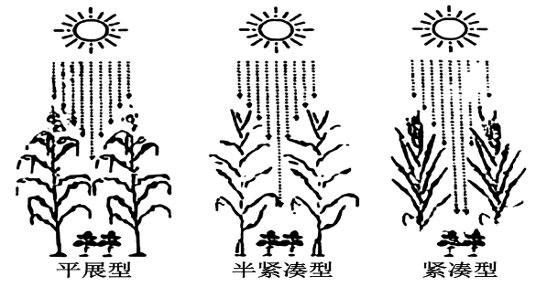

（1）我国用于种植的玉米和大豆种类繁多，因此要选择适合间种模式的玉米、大豆品种。据图分析，选择紧凑型玉米品种的原因是__________________________________________。
（2）研究人员以某耐荫型大豆品种（N）为研究对象，设置T1（2行玉米间隔2行大豆间种）、T2（1行玉米间隔1行大豆间种）和CK（空白对照组）3种空间处理，在相同且适宜的条件下种植一段时间，测量各组大豆植株的净光合速率、气孔导度（气孔张开程度）、胞间CO₂浓度（叶肉细胞间的CO₂浓度），结果见表。
空间配置 | 净光合速率（μmolCO₂·m⁻²·s⁻¹） | 气孔导度（μmol·m⁻²·s⁻¹） | 胞间CO₂浓度（μmol·m⁻²·s⁻¹）
CK | 27.9 | 0.45 | 243
T1 | 16.7 | 0.32 | 237
T2 | 15.6 | 0.27 | 252
①本实验中净光合速率的测量指标是_____________________。
②气孔导度除影响植物吸收CO₂外，还会影响蒸腾速率。蒸腾作用的意义有 （答2点）。
③有研究表明，引起净光合速率降低的植物自身因素包括气孔部分关闭、叶肉细胞活性下降两类，二者都会影响胞间CO₂的浓度。结合表中相关数据，判断T1、T2处理下大豆的净光合速率降低主要因素分别是______
。
（3）玉米大豆复合种植技术能增产增收的原因还有充分利用边行优势（大田种植时，边行作物的生长发育比中间行作物表现好），请分析玉米边行优势出现的原因： 。
2.（每空2分，共10分）糖皮质激素是一种固醇类激素，因其对机体的生长、发育以及免疫功能等有重要调节作用，在临床上应用广泛，其分泌过程如图所示。
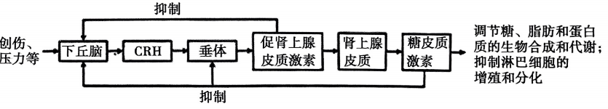
(1)图中CRH表示 ，糖皮质激素作为药物使用时能口服，但病人长期使用时，往往会出现肾上腺皮质萎缩，是由于存在 调节。
(2)当长期处于压力状态时，下丘脑、垂体和肾上腺皮质的活动受到影响，导致 从而免疫能力下降，更容易被病原体感染。
(3)身心压力还会引起交感神经兴奋，释放儿茶酚胺(一种神经递质)。糖皮质激素本身并不能直接引起血管收缩，但糖皮质激素存在时，可以增强儿茶酚胺促进血管收缩的作用，被称为“允许作用”。请设计实验验证糖皮质激素对儿茶酚胺存在允许作用。
实验材料和用具；去除肾上腺的大鼠若干只，糖皮质激素溶液，儿茶酚胺溶液，生理盐水，注射器，血压检测仪器
实验思路：将若干只去除肾上腺的大鼠随机均分为4组，分别标记为A、B、C、D;(请补充完善)
。
预期结果： 。

3．（每空2分，共10分）浙江某地古杨梅复合种养系统以杨梅栽培为核心，在杨梅林中适度混载茶树，放养鸡、蜜蜂等生物，这种可持续发展的复合种养模式，是重要的农业文化遗产。回答下列问题：
（1）杨梅林中搭配种植茶树，使群落水平方向上出现镶嵌分布现象，让这两种经济树种在同群落中实现________分化，达到共存。
（2）林中养蜂能促进植物的授粉与结实。蜜蜂之间借助“舞蹈”相互交流，这种方式传递的信息属于_______。林下养鸡有助于除草、除虫，鸡粪可为系统提供肥料，但鸡的最大放养量不宜超过_________________。
（3）杨梅复合种养系统与单一杨梅林相比，可获得杨梅、茶叶、鸡和蜂蜜等更多农产品。从物质循环角度分析，复合种养系统实现了_____________。从能量流动角度分析，复合种养系统的意义有_____________________ （答出2点即可）。
4．（除标注空1分，其余每空2分，共10分）科学家研究发现黄瓜叶片和果实的苦味与体内葫芦素合成有关，这种苦味有助于黄瓜抵御病虫害但口感不好。B/b、D/d和T/t基因与葫芦素合成有关，B基因的表达产物是葫芦素形成过程中的关键酶。在叶片细胞中，D基因存在时，B基因才能表达，两对基因独立遗传；在果实细胞中，T基因存在时，B基因才能表达，两对基因独立遗传。b、d和t基因无上述效应。回答下列问题：
(1)B基因的表达需要经过 过程。
(2)从DNA的结构来看，基因D与d的区别是 （1分）。
(3)为培育果实不苦的黄瓜，选择基因型为BbddTt的黄瓜植株自交，其后代表现型及比例是 ，其中果实不苦的黄瓜植株基因型有 种（1分）。
(4)选择叶片苦果实苦（BbDdTt）和叶片不苦果实不苦（bbddtt）的黄瓜植株杂交，从后代中选择能抵御病虫害且口感又好的黄瓜植株，其表现型为 。
(5)进一步研究发现，基因型为BBddtt的某黄瓜品种，在低温下，果实会恢复苦味，在干旱条件下，叶片会恢复苦味，这说明黄瓜的苦味性状是
作用的结果。
- （每空2分，共10分）下图表示某生物DNA结构的一部分及限制酶的识别序列和酶切位点，请回答以下问题：

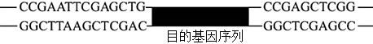

限制酶 | EcoRI | BamHI | HindlⅢ | SacI
识别序列和切割位点 | G↓AATTC | G↓GATCC | A↓AGCTT | GAGCT↓C

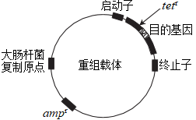

(1)若目的基因为抗虫基因，需要在连接Ti质粒前进行PCR扩增，需要在样本中再加入______________________。扩增后切割目的基因，应使用表中的限制酶是_____________，这样做的原因是______________________。(2)若目的基因为胰岛素基因，科研人员构建了如图所示的重组载体，tet^{r}为四环素抗性基因，amp^{r}为氨苄青霉素抗性基因。在重组质粒上插入大肠杆菌复制原点的目的是_____________。将重组载体导入大肠杆菌体内后，将其涂布于含__________________________的选择培养基上。

- 问答题（本题共1小题，共6分）
什么是学科核心素养？生物学学科核心素养包括哪些方面？

